ПОТЕНЦИАЛ ИСПОЛЬЗОВАНИЯ МОБИЛЬНЫХ ИНФОРМАЦИОННЫХ УСТРОЙСТВ НА СТРОИТЕЛЬНОЙ ПЛОЩАДКЕ

Петрова А.А., студентка 3 курса 3 группы филиала НИУ МГСУ в г. Мытищи
Научный руководитель – Иванов И.И., доцент каф. ТОУС, к.т.н., доцент

Аннотация
На строительных площадках происходит рост количества мобильных инструментов, что является важным компонентом в строительном процессе. Предметом исследования является использование информационных мобильных устройств на строительной площадке. Цель данной работы заключается в выполнении функционального анализа использования мобильных устройств. Задачи, поставленные для достижения цели, - анализ функциональных возможностей систем и устройств, а также ……………………

ВВЕДЕНИЕ
Информационное моделирование зданий (BIM) является актуальной темой во всем мире. На текущий момент в области строительства большую роль играют именно BIM технологии. На основе планов, чертежей и другой информации, необходимой на строительных площадках, может быть использовано большое количество мобильных устройств, включая программное обеспечение, обмен данными через облако и пр. ……….

ОСНОВНАЯ ЧАСТЬ
Существует ряд мобильных средств и программных обеспечений, которые могут использоваться в управлении проектами строительства, включая контроль вопросов безопасности [2]. Информация, полученная с объектов, должна находиться в свободном доступе. ………………

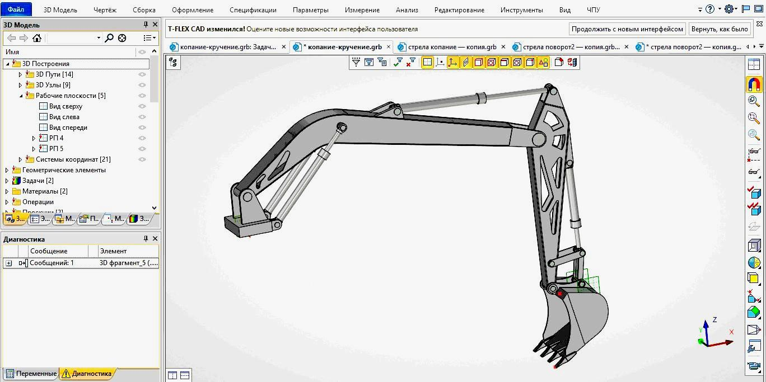
Рис. 1 Результаты компьютерного моделирования рабочего оборудования

Табл. 1. Распределение комплектов машин по операциям
Операции | Комплект машин | 1 | 2
Оборудование для сноса здания | Экскаватор с гидроножницами | +
Оборудование для первичного измельчения строительного лома для дробилки | Экскаватор с бетоноломами)  Экскаваторы с гидромолотами | +
Оборудование для погрузки а в самосвал | Экскаваторы | +
Оборудование для погрузки в дробилку |  |  | +
Оборудование для доставки лома | Самосвалы | +

ЗАКЛЮЧЕНИЕ
На основе проведенного исследования можно сделать вывод, что на строительных площадках растет количество мобильных устройств, а также увеличивается доступность мобильных приложений, предназначенных для строительной отрасли. Актуальными являются процессы автоматизации контроля строительства, избавления……………………….

СПИСОК ИСТОЧНИКОВ
1. Смоляницкий Э.А., Грузинов В.Д., Максимова Е.А. Вращающая рукоять для рабочего оборудования манипуляторов, экскаваторов, погрузчиков и других машин-орудий / Строительные и дорожные машины. 2007. № 8. С. 7.
2. Марочник сталей и сплавов / Ю.Г. Драгунов, А.С. Зубченко, Ю.В. Каширский [и др.] ; под общ. ред. Ю.Г. Драгунова, А.С. Зубченко. – 4-е изд., переработ. и доп. – М., 2014. – 1216 с.
3. Вернези Н.Л. Метод оценки прочности металла неразрушающим способом с использованием априорной информации// Инженерный вестник Дона. 2013. №3. URL: ivdon.ru/ru/magazine/archive/n3y2013/1898
и т.д.

